Разнообразный мир театра.
В дошкольном возрасте ведущем видом деятельности ребенка является игра. Театрально-игровая деятельность оказывает неоценимый вклад в развитие личности, она является источником развития чувств, глубоких переживаний и открытий ребенка, приобщает его к духовным ценностям, заставляет его сочувствовать персонажам. В драматизации дети проявляют себя очень эмоционально и непосредственно. Сам процесс драматизации захватывает ребенка гораздо сильнее, чем результат. Дети с огромным удовольствием занимаются театральной деятельностью, и я стараюсь поддержать их стремления.
Создавая театральный уголок, я попыталась представить в нем все виды театров. Более подробно хотелось бы остановиться на театре из лоскутков ткани, театре масок и театре «рукавички».
Театр масок.
Цель: развивать эмоциональную сферу, воображение, мелкую моторику, опыт взаимодействия с соперниками.
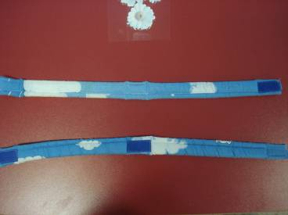
Способ изготовления: по размеру головы вырезать полоску поролона шириной 3 см, обтянуть его тканью, на готовую мягкую ленту пришить липучки по краям и на середину полоски; из раскрасок, старых детских журналов вырезать героев, для прочности приклеить их на картон, пришить липучку, а лицевую сторону маски заклеить скотчем.

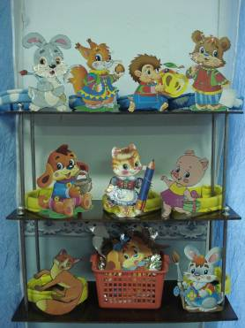
Благодаря липучкам детям удобно самостоятельно менять персонажа, не снимая с головы ободок.
Яркие красочные маски можно использовать как необходимую часть театрального костюма, в играх, показе спектаклей, а также в коррекционной работе по развитию эмоциональной сферы детей.

Театр «Рукавички»
Цель: развивать творческое воображение, речь, память, умение вести диалог, опыт взаимодействия со сверстниками.
Способ изготовления: по размеру руки ребенка выкроить рукавичку и приклеить купленные в магазине фигурки животных из ткани, или вырезать героев из лоскутков материи, прикрепив с изнаночной стороны двухстороннюю клеевую основу.
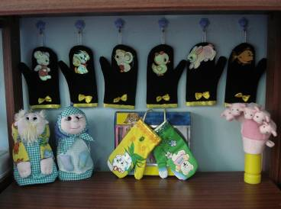
Этот театр привлекает детей своей простотой и выразительностью, удобством в действии. Такие «ожившие» и любимые детьми персонажи приносят очень много положительных эмоций дошкольникам, хорошо влияют на развитие памяти и мышление. Велика роль этих веселых мордашек в коррекционной развивающей работе с замкнутыми, малообщительными детьми. Данный театр также благотворно влияет на речевое развитие и воображение, малыши придумывают оригинальный сюжет самостоятельно. Театр можно применять как на занятиях, так и во время досуговых мероприятий.

Театр их лоскутков ткани.
Цель: развивать мелкую моторику рук, познавательную и эмоциональную сферы, закреплять навыки работы с тканью, повысить уровень межличностных отношений между взрослыми и детьми.
Способ изготовления: на понравившиеся лоскутки ткани с изнаночной стороны приклеивается клеевая основа, затем рисунок вырезается, он очень легко держится на фланелеграфе.
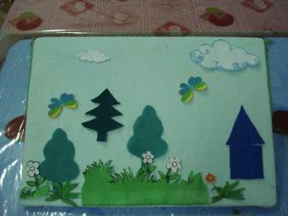
Дети могут изготовить героев совместно с родителями в домашних условиях, поиграть с ними. Совместные со взрослыми изготовления героев театра стимулируют творческое воображение и детей, и взрослых.
Все, что было ненужным, в один миг стало таким милым и необходимым, дети с большим желанием играют с персонажами данного театра, проявляют изобретательность, фантазию в придумывании сюжета. По мере знакомства с театром и его героями у детей появляется желание объединиться в небольшие группы, что является естественным условием развития коллективный игры. Неповторимость данного театра в том, что дети принимают участие в его создании.
Данный театр можно использовать на занятии по ознакомлению с окружающим (свойства материала, вид ткани) и во время досуга.

